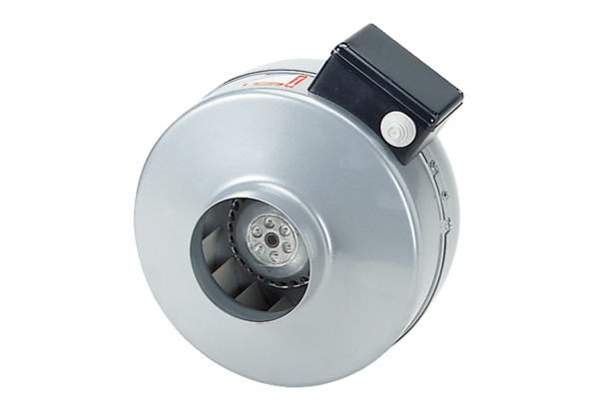Radiální potrubní ventilátor ERR 10/1Obsah dodávky: 1 kusSortiment: C
Typové číslo: 0080.0270Výrobce: MAICO

